San Pablo VI,  Juan Bautista Montini  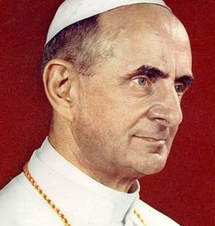 | DESAFÍO VIRTUAL – No. 112  29/05/2024  Prof. Oscar Lobo i Oconitrillo  oscargdolobo1951@gmail.com  Tels. 2236-2833 – 8549-1995

Tomado de Alfa & Omega digital – No. 1355 – 26/06/2024 – Pablo VI

San Pablo VI, el Pontífice que ayudó a los judíos en la guerra y dialogó con el mundo
Giovanni Battista Montini fue toda su vida «un sacerdote que ejerció la pastoral de la escucha», afirma el historiador Laboa. Concluyó el Concilio Vaticano II e inició los sínodos de obispos
Juan Luis Vázquez Díaz-Mayordomo, redctor

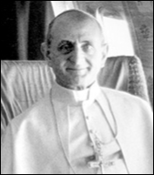
Incomprendido y amado a partes iguales, tanto en la Iglesia como fuera de ella, el Papa san Pablo VI fue el precursor de un estilo de papado dialogante y abierto al mundo que perdura en nuestros días. Giovanni Battista Montini nació en Concesio, en la región italiana de Lombardía, el 26 de septiembre de 1897, en el seno de una familia profundamente católica cuya fe estaba orientada a la transformación de la sociedad. Su padre, Giorgio, era abogado y periodista, actividades en las que volcó su sensibilidad social, y llegó a ser presidente de la Acción Católica italiana. Su madre, Guiditta, pertenecía a la nobleza y también participaba en actividades en favor de los más pobres. Años más tarde, Montini diría que «de ellos obtuve el amor de Dios y el amor por el hombre».

Estudió en los jesuitas de Brescia, pero tuvo que ausentarse de las clases varias temporadas por problemas de salud. Ingresó en el seminario en 1916 y fue ordenado presbítero cuatro años más tarde, el 29 de mayo de 1920. Después de estudiar en Milán y en Roma entró en la carrera diplomática al servicio de la Santa Sede y fue enviado a la Nunciatura Apostólica en Varsovia.

Tuvo que volver a los pocos meses por su precaria salud. Así, en 1924, inició en Roma una carrera de 30 años en la Secretaría de Estado del Vaticano. Allí se ganó la confianza del cardenal Eugenio Pacelli, de quien se convirtió en estrecho colaborador, y en 1937 fue nombrado sustituto de la Secretaría de Estado. Solo dos años más tarde, Pacelli subió a la sede de Pedro con el nombre de Pío XII. Siempre tuvo a Montini al lado para asistirle en las tareas más delicadas. De hecho, fue su mano derecha quien preparó al Papa el borrador del texto que Pío XII pronunció por radio en agosto de 1939, un gesto con el que intentó evitar lo que luego sería la Segunda Guerra Mundial.
Al servicio de Pío XII, Montini se convirtió en el artífice de la red vaticana de asistencia a refugiados durante la contienda. Desde Roma, canalizó la información para que pudieran encontrar a sus familiares, al tiempo que organizaba la distribución por el continente de ropa y alimentos. También gracias a sus órdenes, cientos de judíos encontraron un escondite seguro de los nazis en iglesias de Roma y sus alrededores.

Carácter humanista
Poco después de llegar la paz, Montini fue nombrado arzobispo de Milán, donde desarrolló un ministerio muy centrado en una relación fluida con trabajadores, sindicalistas, políticos, artistas e intelectuales. «Fue un sacerdote con mucha capacidad de diálogo, algo que luego llevó a su ministerio como Papa», afirma el teólogo e historiador Juan María Laboa. «Antes de decidir cualquier cosa hablaba con todos para conocer sus opiniones, y su carácter humanista le hizo mostrar la sensibilidad de la Iglesia hacia todos los campos de la cultura y de la sociedad», añade.

A la muerte de Pío XII en 1958 fue elegido Papa Giuseppe Roncalli, Juan XXIII, quien dos meses después elevó a Montini a la dignidad cardenalicia. Cinco años más tarde fue este el que subió a la sede de Pedro con el nombre de Pablo VI. Desde ella continuó el impulso renovador de su predecesor al dar continuidad a los trabajos del Concilio Vaticano II. Como Pontífice, Montini tomó decisiones difíciles, como reafirmar la doctrina de la Iglesia sobre la apertura del matrimonio a la vida, con la encíclica Humanae vitae. Pero no fue el único documento señalado del Papa. Ecclesiam suam, sobre la Iglesia en el mundo contemporáneo; Populorum progressio, sobre el desarrollo, y Evangelii nuntiandi, sobre la evangelización, atestiguan su preocupación por las cuestiones más diversas. Junto a ello, fue el creador de las asambleas sinodales de obispos. Hacia fuera, destacó por su marcado interés ecuménico, con gestos como el abrazo al patriarca Atenágoras en su viaje a Tierra Santa en enero de 1964.

Esta mirada moderna y fiel al mismo tiempo sobre la Iglesia y la realidad se apagó en verano de 1978 en Castelgandolfo, cuando tras celebrar la Misa de la Transfiguración un infarto le ocasionó la muerte. «Si tuviera que definirlo de alguna manera sería como un Papa de caridad y de evangelización», señala Laboa, quien destaca que «fue siempre un sacerdote que ejerció la pastoral de la escucha, por la que mostró su fe de una manera amorosa y libre».

HAITI - La fuerza de policía internacional no se desplegará en Haití antes de tres semanas
Puerto Príncipe (Agencia Fides) - La misión multinacional liderada por Kenia en Haití «no se desplegará antes de las próximas tres semanas». Así lo ha anunciado el presidente keniano, William Ruto, en una entrevista a la BBC.
Estaba previsto que un despliegue inicial de 200 policías kenianos aterrizara en Haití el 23 de mayo, pero su llegada se ha retrasado en el último momento. Ruto ha explicado que el retraso en la llegada de este primer contingente de policías se debe a las dificultades para preparar las instalaciones que deberán acoger al contingente internacional, y a la falta de armamento y medios de transporte.
En octubre, Kenia se comprometió inicialmente a dirigir la misión de seguridad en Haití y prometió enviar hasta 1.000 agentes para ayudar a la policía haitiana a mantener la seguridad. Otros países, como Jamaica, Barbados, Bangladesh, Benin y Chad, se comprometieron a enviar otros 1.500 agentes.
La fuerza policial internacional se encargará de ayudar a las fuerzas de seguridad locales a contener la violencia de las bandas que ha estallado en Haití en los últimos meses. En marzo, las bandas atacaron las dos mayores prisiones del país, liberando a más de 4.000 reclusos, sitiando el aeropuerto y obligando a Ariel Henry, Primer Ministro del país, a exiliarse. Desde entonces, Henry ha dimitido (véase Fides 27/3/2024).
La misión internacional también se enfrenta a la oposición de las bandas criminales. El G9 y el G-Pèp, bandas antaño rivales en Haití, se han unido en su oposición a la misión de seguridad, formando un grupo llamado Vivre Ensemble.
Siguen entrando armas en el país, algunas de las cuales podrían proceder de robos en los cuarteles de países latinoamericanos como Colombia. Lo que es seguro es que las bandas haitianas lucen un armamento cada vez más sofisticado, como ha declarado a la Agencia Fides la hermana Marcella Catozza, de la Fraternidad Franciscana Misionera de Busto Arsizio, que trabaja en Haití desde hace 20 años (véase Fides 15/3/2024). Armas que también pueden ser adquiridas con la complicidad de tres empresarios haitianos que fueron sancionados por el gobierno de Canadá en diciembre de 2022 acusados de «explotar su condición de miembros de alto nivel de la élite económica de Haití para proteger y permitir las actividades ilegales de bandas criminales, incluso mediante el blanqueo de dinero y otros actos de corrupción». Los tres son Gilbert Bigio, presidente del conglomerado industrial haitiano GB Group, y los empresarios Reynold Deeb y Sherif Abdallah.
Mientras tanto, la situación humanitaria es dramática (véase 27/5/2024) y la violencia no muestra signos de remitir. El 23 de mayo de 2024, dos jóvenes misioneros protestantes estadounidenses, Natalie y Davy Lloyd, junto con su compañero haitiano Jude Montis, fueron asesinados en la llanura de Cul de Sac. (L.M.) (Agencia Fides 28/5/2024)


Francisco: Acabar con la guerra que siempre es cruel
En la audiencia general, el Papa pide oraciones por las víctimas inocentes de los conflictos, en Ucrania, Palestina, Israel, Myanmar y otros lugares del mundo, expresando dolor por los pequeños que «han perdido la sonrisa».
Francesca Sabatinelli - Ciudad del Vaticano – 29/5/2024

Niños que ya no sonríen, niños que sufren, niños en las guerras: el pensamiento de Francisco no se aleja de la crueldad de los conflictos, de las consecuencias que recaen sobre los inocentes y, una vez más, en sus saludos tras la audiencia general, dirige su pensamiento a las pequeñas víctimas de la violencia, en Ucrania, como en otros lugares del mundo.

Mis pensamientos van a la atormentada Ucrania, el otro día recibí a niños y niñas que sufrieron quemaduras, perdieron las piernas hermosa guerra. La guerra siempre es cruel. Estos niños tienen que empezar a caminar, a moverse con brazos artificiales. Han perdido sus sonrisas, es muy malo, muy triste, cuando un niño pierde su sonrisa.

Los niños sufren
Las palabras de Francisco nos retrotraen a cuando, el pasado sábado 24 de mayo, recibió en el Vaticano a un grupo de niños ucranianos y palestinos que habían llegado a Roma con motivo de la Jornada Mundial del Niño. Pequeñas víctimas de la violencia, niños mutilados, que en la fiesta dedicada a ellos saludaron al Pontífice, alegres a pesar de todo. Y Francisco, en la audiencia, lanza su mirada a todos los niños del mundo.

Recemos por los niños ucranianos. No olvidemos Palestina, Israel, que tanto sufren. ¡Que termine la guerra! Y no olvidemos Myanmar, que está en guerra, y tantos países que están en guerra. Los niños sufren, los niños en guerra sufren pidamos al Señor que esté cerca de todos y nos dé la gracia de la paz

Responder a la pobreza de nuestro tiempo
Francisco ya había hablado de Ucrania en su saludo a los peregrinos polacos presentes en la Plaza de San Pedro, diciéndoles que miraran al beato cardenal Stefan Wyszyński, Primado de la Iglesia polaca, y aprendieran de su generosidad a responder «a las pobrezas de nuestro tiempo, incluidas las causadas por la guerra en tantos países, especialmente en Ucrania».

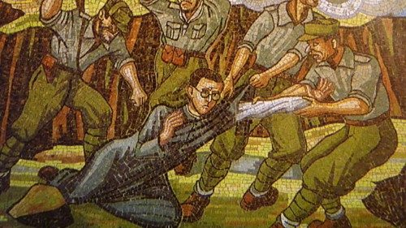
Beatificación del sacerdote José Rossi, Semeraro: Ícono de Cristo sufriente
La memoria del Beato José Rossi
La mirada del Papa se dirigió después a un sacerdote mártir de la guerra, asesinado «por odio a la fe». Se trata del padre Giuseppe Rossi, beatificado el pasado domingo 26 de mayo en Novara. Un «párroco celoso de la caridad», lo definió Francisco, que «no abandonó a su rebaño en el trágico período de la Segunda Guerra Mundial, sino que lo defendió hasta derramar sangre. Que su testimonio heroico nos ayude a afrontar con fortaleza las pruebas de la vida", dice Francisco, pidiendo “un aplauso para el nuevo Beato”.

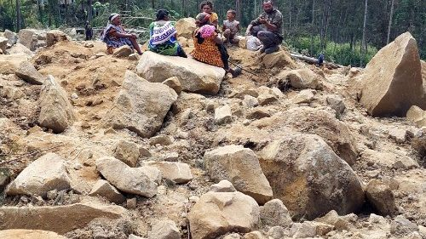
El dolor del Papa por el devastador corrimiento de tierras en Papúa Nueva Guinea

Cercanía con las víctimas del derrumbe en Papúa Nueva Guinea
A continuación, el Pontífice invitó a los presentes a ofrecer oraciones por las víctimas y sus familias del corrimiento de tierras que ha devastado Papúa Nueva Guinea, país que visitará el próximo mes de septiembre y que hoy llora a unos 2.000 muertos. Se trata de una catástrofe natural, el corrimiento de tierras, que el pasado 24 de mayo habría afectado a más de seis aldeas en una zona montañosa del centro del país.

